

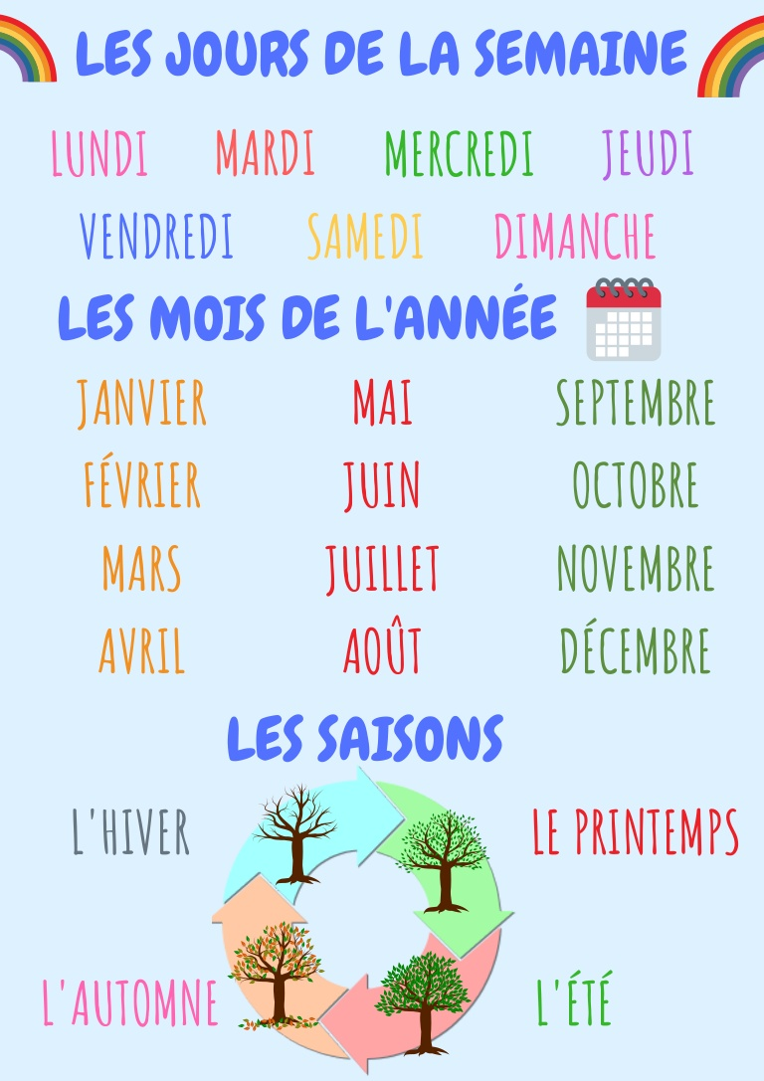

***EXERCICES***

***A. Ecrivez les dialogues d’ après l’exemple:*** (γράψτε τους διαλόγους σύμφωνα με το παράδειγμα)

*0. -C’est quel jour aujourd’hui? (είναι ποια μέρα σήμερα;) (lundi)*

*-Aujourd’hui c’est lundi.*

1. - C’est ……………………………………………………….. ? (mardi)

- …………………………………………………………………

2. - C’est ……………………………………………………….. ? (mercredi)

- …………………………………………………………………

3. - C’est ……………………………………………………….. ? (jeudi)

- …………………………………………………………………

4. - C’est ……………………………………………………….. ? (vendredi)

- …………………………………………………………………

5. - C’est ……………………………………………………….. ? (samedi)

- …………………………………………………………………

6. - C’est ……………………………………………………….. ? (dimanche)

- …………………………………………………………………

***B. Ecrivez les dialogues d’ après l’exemple:*** (γράψτε τους διαλόγους σύμφωνα με το παράδειγμα)

0. -*Quelle date on est aujourd’hui ?* (ποια ημερομηνία είμαστε σήμερα;) *(lundi, 3/1)*

*-Aujourd’hui on est lundi,* ***le*** *3 janvier.*

1. – Quelle ……………………………………………………………………….. (mardi, 5/2)

- …………………………………………………………………………………….

1. – ………….……………………………………………………………………….. (mercredi, 7/3)

- …………………………………………………………………………………….

1. –…………….…………………………………………………………………….. (jeudi, 8/4)

- …………………………………………………………………………………….

1. – ……….. ……………………………………………………………………….. (mardi, 9/5)

- …………………………………………………………………………………….

1. – …………….…………………………………………………………………….. (vendredi, 10/6)

- …………………………………………………………………………………….

1. – ………….……………………………………………………………………….. (samedi, 12/8)

- …………………………………………………………………………………….

1. – …………….…………………………………………………………………….. (dimanche, 14/10)

- …………………………………………………………………………………….

1. – …………………………………………………………………………………... (lundi, 20/12)

- …………………………………………………………………………………….